实验3 客户端脚本编程
- 学习使用VS code工具
- VS code安装设置
参考网页：
https://blog.csdn.net/weixin_45601379/article/details/100550421?utm_medium=distribute.pc_relevant.none-task-blog-BlogCommendFromMachineLearnPai2-2.nonecase&depth_1-utm_source=distribute.pc_relevant.none-task-blog-BlogCommendFromMachineLearnPai2-2.nonecase
  - Chinese
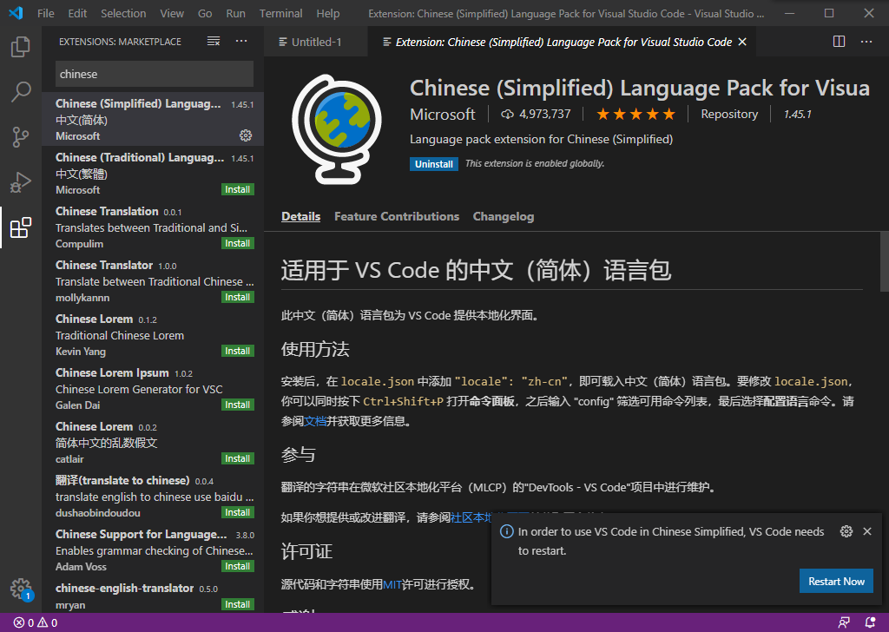
汉化VS code。
  - auto close tag
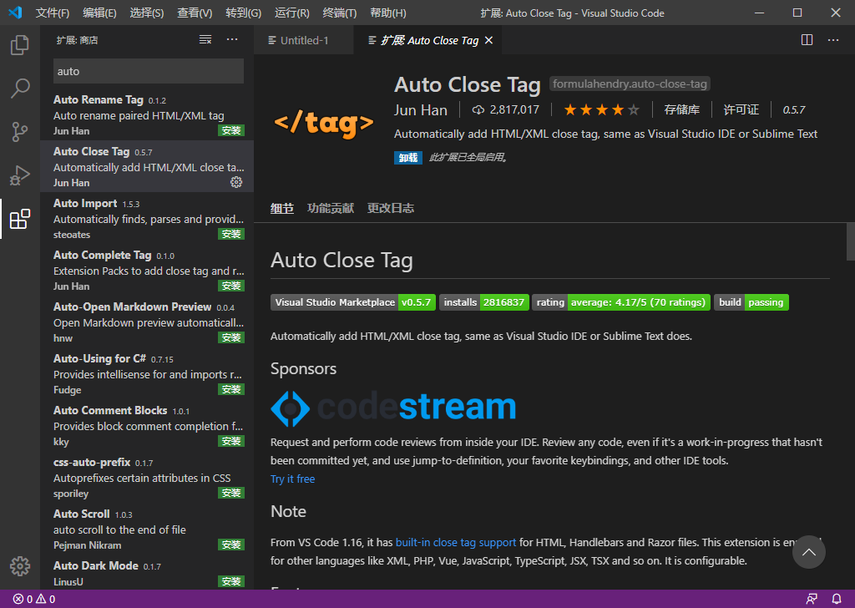
自动闭合HTML/XML标签。
只需要输入</即可闭合标签。
  - auto rename tag
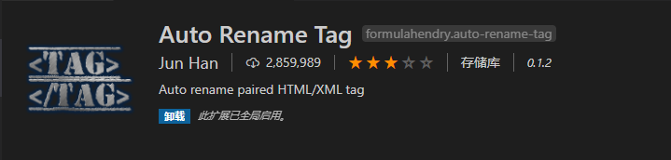
自动完成另一侧标签的同步修改。
  - bracket pair colorizer
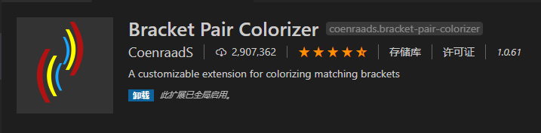
给括号加上不同的颜色，便于区分不同的分块。
  - Eslint
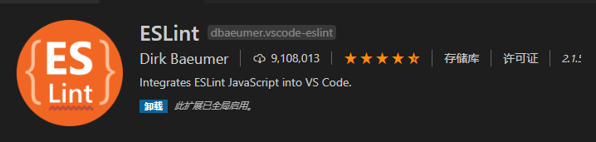
Js语法纠错，可以自定义配置。
  - HTML CSS support
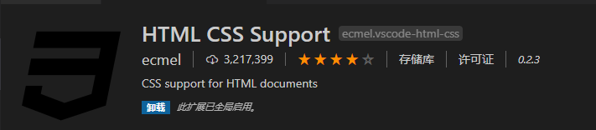
智能提示CSS类名以及id。
  - HTML snippets
智能提示HTML标签，以及标签含义。
  - Javascript(ES6) code snippets
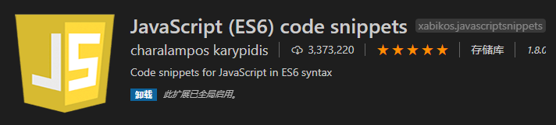
ES6语法智能提示，以及快速输入。
  - jquery code snippets
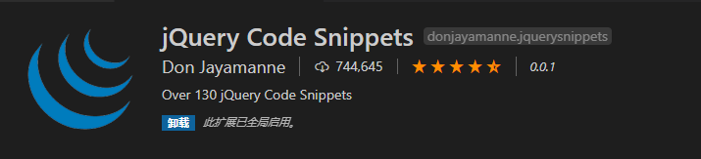
jquery代码智能提示。
  - material icon theme
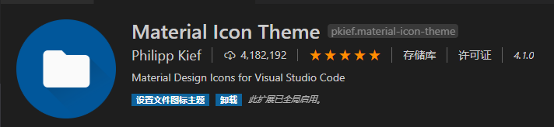
vscode图标主题。
  - icon font
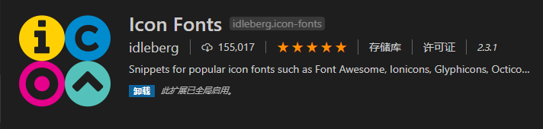
图标字体。
  - open in browser
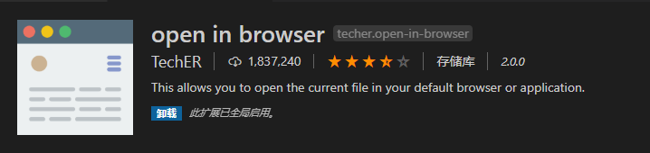
右键快速在浏览器中打开html文件。
- 新建文件
新建文件并在右下角选择语言模式HTML。在第一行输入!并按Tab，搭建HTML框架。修改title为个人简历表格。（快捷键ctrl+n新建文件）
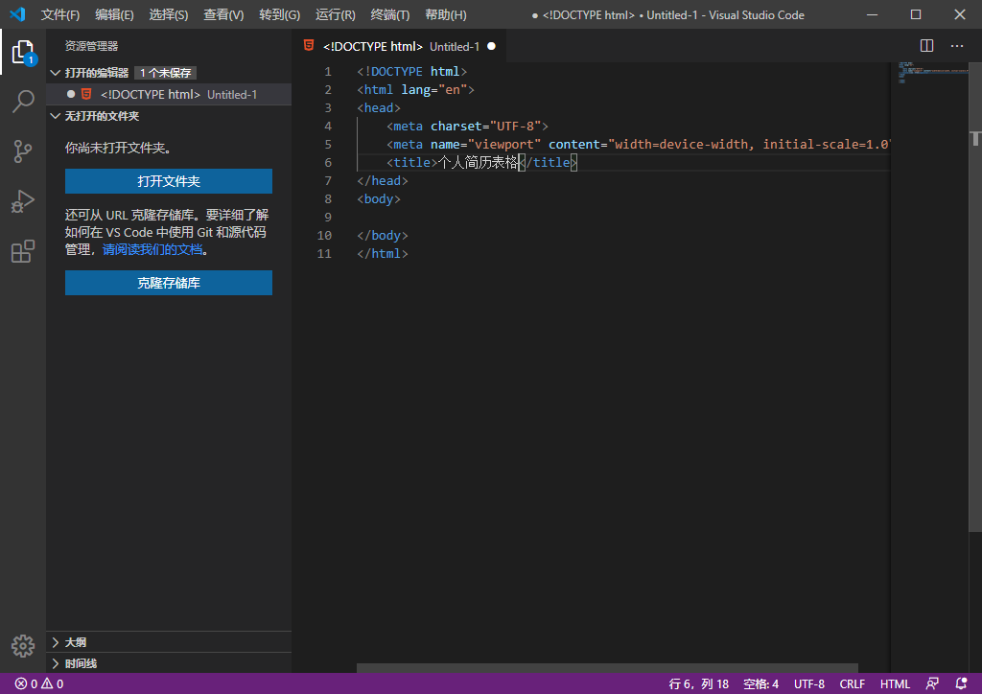
- 生成6行8列表格
使用<table></table>（表格）、<tr></tr>（行）、<th></th>（标题）、<td></td>（单元格）搭建表格。（快捷键shift+alt+down向下复制1行，alt+down下移1行）标题自带居中加粗效果。
- 调整单元格格式
使用rowlspan属性合并某几行单元格。
使用colspan属性合并某几列单元格。
使用border、cellpadding（单元格边距），cellspacing（单元格间距，合并边框）属性添加边框。
使用width、height属性调整单元格宽度高度。因为其他单元格的宽度与高度都是与本列或本行最大值相等的，所以每行每列设置1个单元格即可。如果单元格内容超出了单元格大小，单元格会自动扩展。
使用align属性调整单元格格式（居中等）。
使用style=”font-family:字体”设置字体，字体须是电脑上已经安装的字体。
- 插入连接与图片
使用<a href=””></a>添加链接。
使用<img />添加图片。
- 固定图片约束比及高宽
采取容器的方法来解决这个问题。
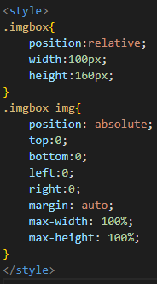
- 图片热区
在<img />中使用usemap=”#”属性与<map name=””></map>、<area shape=”” coords=”” href=”” />标签配合设置图片热区。
- 使用段落<p></p>让布局更加美观
- 添加一段动画
使用这段代码添加一个swf动画：
<embed src="clock.swf" type="application/x-shockwave-flash" width="550" height="400" quality="high" />
- 使用JavaScript脚本语言设计程序。
- 基本元素
使用<input type=”text/submit” />构造基础的布局。
使用style=”font-size:字体大小px”设置字体大小。
使用<hr / >标签添加分割线。
- 逻辑设计
和C语言有所不同。这里虽然输入的是字符串，但可以直接和数字1和100比较。以这个逻辑判断输入是否符合要求即可。不是很明白JS的数据类型的关系。
使用alert()用于提示输入结果的正确性。
- 结果测试
输入-1：
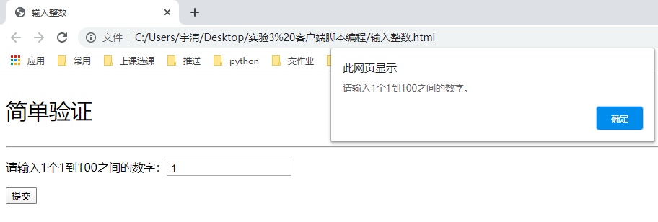
输入0：
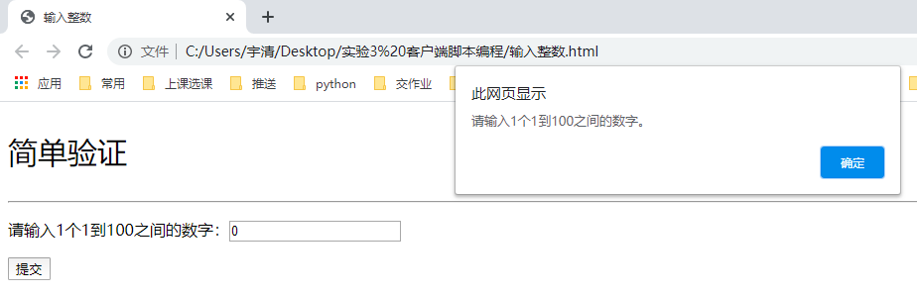
输入1：
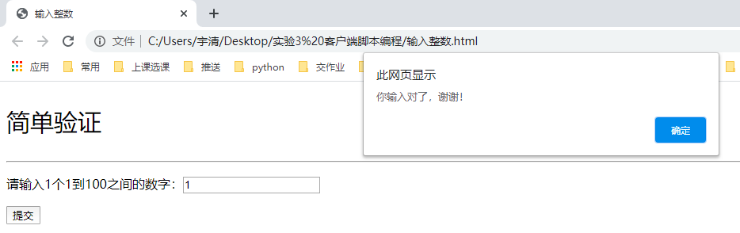
输入59：
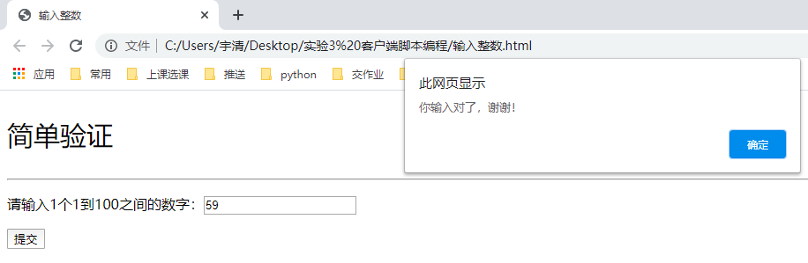
输入100：
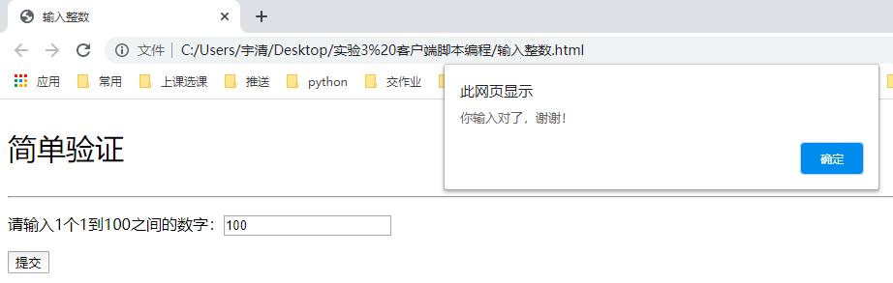
输入101：
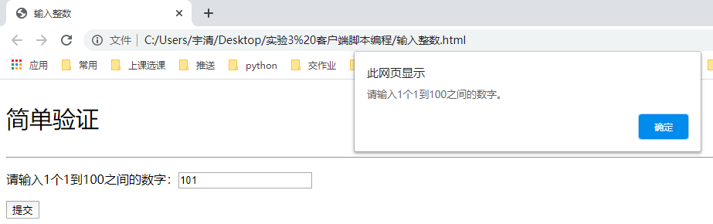
输入100x：
